INFORME DE LA COMISIÓN DE CONSTITUCIÓN, LEGISLACIÓN, JUSTICIA Y REGLAMENTO, recaído en el proyecto de ley, en segundo trámite constitucional, que establece reglas especiales tratándose de la alteración, ampliación, reparación o reconstrucción de establecimientos penitenciarios y modifica otros cuerpos legales.

BOLETÍN N^{º} 16.037-07.
________________________________

Objetivo del proyecto / Constancias / Asistencia / Antecedentes / Aspectos centrales del debate / Discusión en general / Votación idea de legislar / Proposición de la Comisión y texto del proyecto / Acordado / Resumen ejecutivo

HONORABLE SENADO:

Vuestra Comisión de Constitución, Legislación, Justicia y Reglamento tiene el honor de informar, en general, acerca del proyecto de ley de la referencia, en segundo trámite constitucional, iniciado en Mensaje de S.E. el Presidente de la República, y para cuyo despacho se ha hecho presente calificación de urgencia en el carácter de “suma”.

Se dio cuenta de esta iniciativa en la Sala del Senado en sesión de 29 de agosto de 2023, disponiéndose su estudio por la Comisión de Constitución, Legislación, Justicia y Reglamento, y la Comisión de Hacienda, en su caso.

- - -

Cabe consignar que este proyecto de ley se discutió sólo en general, de conformidad con lo dispuesto en el artículo 36 del Reglamento del Senado.

- - -

OBJETIVO DEL PROYECTO

En síntesis, establecer reglas especiales en materia de urbanismo y construcción que faciliten la alteración, ampliación, reparación o reconstrucción de establecimientos penitenciarios existentes.

- - -

CONSTANCIAS

- Normas de quórum especial: No tiene.

- Consulta a la Excma. Corte Suprema: No hubo.

- - -

ASISTENCIA

Participaron en las sesiones que la Comisión dedicó al análisis de este asunto, los siguientes personeros:

- El Ministro de Justicia y Derechos Humanos, señor Luis Cordero, acompañado por el Subsecretario de Justicia, señor Jaime Gajardo; la Community Manager, señora Consuelo Hernández; el Jefe de la Oficina de Planificación y Presupuestos, señor Johnny Saldías; las abogadas de la División Jurídica señoras Rocío González y Paula Recabarren, y el asesor señor Pablo Fuenzalida.

- El Ministro de Vivienda y Urbanismo, señor Carlos Montes, en compañía de la asesora legislativa señora Jeannette Tapia; el Jefe de Comunicaciones, señor Emilio Espinoza, y el Jefe de la División de Desarrollo Urbano, señor Vicente Burgos.

- De la Subdirección de Administración y Finanzas de Gendarmería de Chile, la funcionaria señora Natalia Cáceres, junto a la arquitecta de la Dirección de Infraestructura, señora María Soledad Cornejo, y la abogada señora Pía Donoso.

- Los asesores parlamentarios señores Jorge Hagedorn, Jaime Herranz, Felipe Hübner, Carlos Lobos, Benjamín Sáenz y Camilo Sánchez.

- - -

ANTECEDENTES

Para el debido estudio de esta iniciativa se tuvo en consideración el Mensaje de S.E. el Presidente de la República, signado Boletín Nº 16.037-07.

- - -

ASPECTOS CENTRALES DEL DEBATE

- Situación actual de los recintos penitenciarios en lo tocante a condiciones de habitabilidad, salubridad, seguridad interna y suficiencia.

- Hacinamiento en el sistema penitenciario e incremento constante de la población penal.

- Nuevos fenómenos delictivos y formas de organización criminal y su impacto en el número de personas privadas de libertad.

- Necesidades de segregación de la población penal al interior de los recintos penitenciarios.

- - -

DISCUSIÓN EN GENERAL

Al comenzar el estudio de este proyecto de ley hizo uso de la palabra el señor Ministro de Justicia y Derechos Humanos, quien se refirió a aquellos aspectos sobre política penitenciaria que motivaron su presentación.

Sobre el particular, señaló que, en los últimos años, se han identificado ciertos ejes y problemas que es preciso atender, provocados por el aumento de la población penal. Así, surge la inquietud transversal para tratar en un corto plazo los problemas que derivan de este fenómeno, y desarrollar la proyección de un plan de infraestructura para enfrentarlos a largo plazo. Los ejes de la política penitenciaria se relacionan con cuatro puntos claves, a saber: respeto a los derechos humanos; mejoramiento de condiciones de habitabilidad; combate al crimen organizado, y posibilidades de los internos para estudiar, trabajar y reinsertarse socialmente. En tal sentido, agregó, el diagnóstico muestra que un 43% de los recintos penitenciarios que no se han concesionado se encuentran en situación deficiente y que existe un déficit de plazas, sin perjuicio que el país ha mantenido estable el número desde el año 2012. Esto, puntualizó, no significa que no se hayan construido o sustituido recintos penales. Lo que sucede y constituye un escenario complejo, es que en los últimos años el número de personas privadas de libertad ha aumentado significativamente, principalmente por personas en prisión preventiva. Si se proyecta hacia el año 2033, se estima que el número de personas privadas de libertad amentará a sesenta y cuatro mil.

Luego, comentó que la deficiente infraestructura penitenciaria exhibe daños y destrucción, no sólo por su uso intensivo sino también porque no es posible inhabilitar temporalmente módulos para su reparación, principalmente porque es necesario usar ese espacio, aun con esos déficits. Por otro lado, se ha constatado la existencia de condiciones carcelarias complejas, en tres aspectos: seguridad de los internos y de los funcionarios de Gendarmería; dificultades para la realización de actividades de reinserción (dada la magnitud de la sobrepoblación carcelaria), y entorpecimientos para entregar adecuadas prestaciones de salud (especialmente en establecimientos no concesionados), pues los centros de salud tienen aprensiones para recibir personas privadas de libertad (lo que genera problemas operativos en los traslados).

En ese marco, sostuvo el personero, se verifica el aumento sostenido de la población y el surgimiento de sensación de inseguridad en la ciudadanía como resultado del incremento de la criminalidad y la perpetración de delitos de mayor impacto social (también al interior de las cárceles). Además, se debe considerar el modo en que incide la aprobación de un número progresivo de iniciativas legales que incrementan el número de personas privadas de libertad, así como la mejora de la eficiencia del sistema de persecución criminal y la supresión de penas alternativas.

Según explicara el personero, la construcción de cárceles tarda bastante tiempo. De allí que el plan de infraestructura diseñado durante el gobierno del ex Presidente Lagos, y gestionado por las administraciones siguientes, coloque énfasis en la construcción de cárceles nuevas y en la generación de centros penitenciarios de mayor magnitud, para contar con una gestión unificada y sistémica del problema.

Refiriéndose a la evolución del número de personas privadas de libertad, expuso el siguiente gráfico:

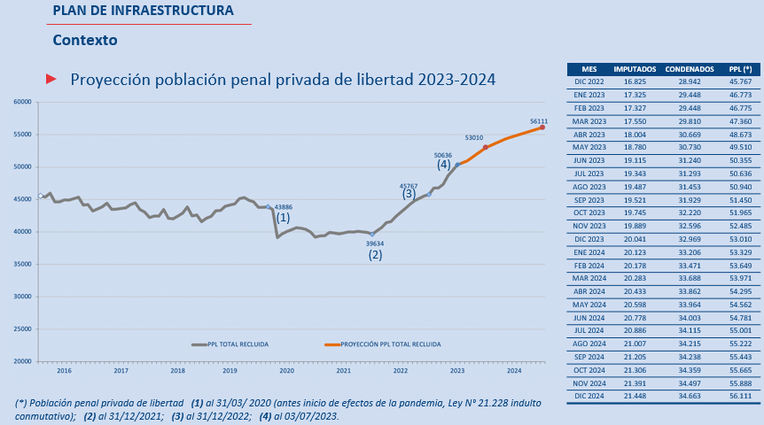

Los datos de fechas anteriores, explicó, muestran que la curva de ascenso significativa se produjo el año 2005: entre otras razones, por la plena entrada en vigencia de la reforma procesal penal, conforme a la que se condenó a un alto número de personas en poco tiempo. En los últimos años, añadió, aunque el número se mantiene estable, experimentó un descenso durante el año 2020 principalmente por los indultos generales concedidos con ocasión de la pandemia. A partir de 2021 la cifra aumenta, y hoy 51.200 personas se encuentran privadas de libertad, en circunstancias que la capacidad carcelaria es de 42.000. Esto se explica porque en los últimos años se ha sostenido que la estrategia del Estado debe ser reducir el número de cárceles, cuando la normalización post pandemia ha provocado lo inverso, esto es, un aumento significativo en poco tiempo (la cifra actual era la proyección de población penal para 2024).

Existen dos hipótesis para explicar este incremento: por una parte, un aumento de los delitos violentos a cuyo respecto los jueces consideran que sus autores deben recibir pena efectiva; por otra, que habría en los magistrados una mayor predisposición a decretar prisión preventiva.

Sobre la proyección de personas privadas de libertad para el año 2033, y en el entendido que las cifras reflejan la proyección siempre que no se modifique el régimen normativo vigente (pues es una variable que las afectará), el señor Ministro planteó el siguiente cuadro:

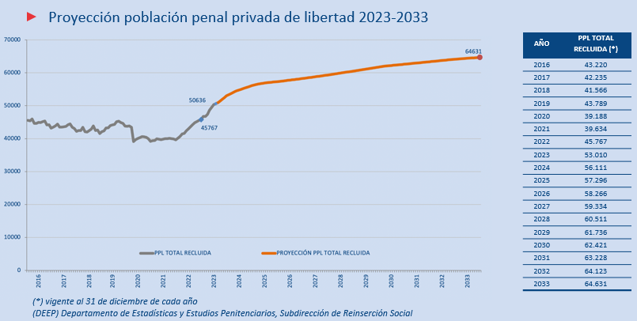

Enseguida, mostró las cifras respecto a personas privadas de libertad de nacionalidad extranjera:

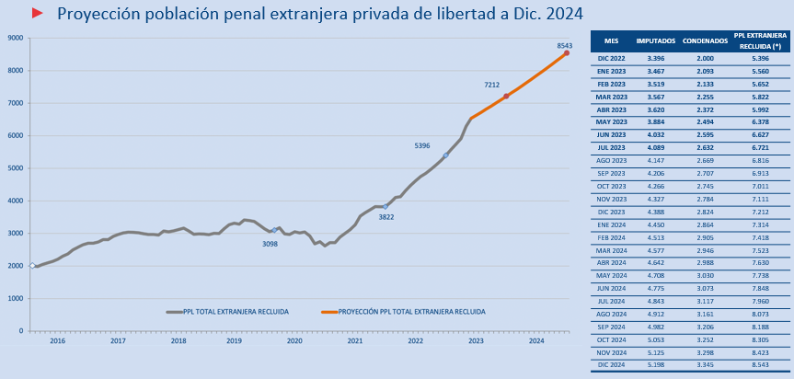

Los datos han diferido porque en este grupo se presenta un incremento más significativo. Así, mientras el año 2016 cerca de dos mil personas de nacionalidad extranjera se encontraban privadas de libertad, el guarismo aumentó considerablemente a mediados del año 2020 hasta proyectarse a casi ocho mil extranjeros para el año 2024.

En el sistema general, acotó el señor Ministro, la mayoría de las personas recluidas están condenadas. Cerca de un 40% se encuentra en prisión preventiva, pero este número está en aumento. En el caso de la población extranjera las cifras se invierten: la mayoría se encuentra en prisión preventiva. El efecto es que las posibilidades de traslado por Gendarmería se tornan imposibles, a diferencia de lo que ocurre cuando la persona ya está condenada.

Los ejes que se han trabajado en el plan de infraestructura persiguen abordar los problemas de infraestructura crítica y gestionar la ya existente, atendido que en promedio habilitar una cárcel nueva tarda entre catorce y dieciséis meses. En lo que atañe a las condiciones carcelarias, señaló que se busca establecer estándares sobre condiciones mínimas que deben tener los recintos femeninos, las áreas destinadas a reinserción y a salud. Históricamente, dijo, las cárceles se construyeron como recintos para hombres, pero la población penal femenina ha aumentado, lo que exige un enfoque específico para aquellas que son madres, o se encuentran embarazadas o en etapa de lactancia. Surge, por lo mismo, el desafío de aumentar las plazas y determinar los lugares donde es necesario y factible construir o rehabilitar penales existentes para abordar la situación en un plazo acotado.

En cuanto a los proyectos incluidos en el plan de infraestructura, indicó que para el año 2024 implicarán que el Estado disponga de casi cinco mil plazas adicionales, el señor Ministro aludió a los siguientes:

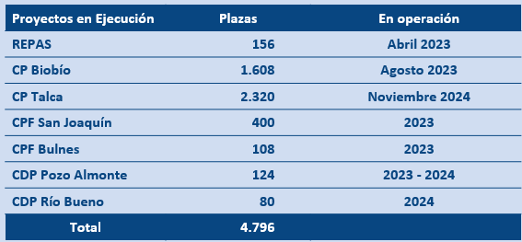

Consultado por los planes de infraestructura anunciados para la ampliación de centros penitenciarios del sistema de concesiones (y que disponen de terreno para hacerlo), afirmó que son iniciativas que ya se encuentran en desarrollo y que aportarán cerca de tres mil plazas, a saber:

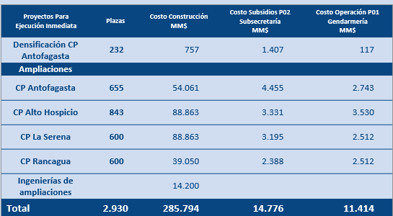

En el contexto general de la política penitenciaria, adujo, el proyecto de ley tiene como propósito abordar la ampliación, reparación y construcción en los penales existentes, que por razones de regulación urbanística no han podido desarrollarse para disponer de un mayor número de plazas penitenciarias. Lo anterior se inserta, además, en la política nacional contra el crimen organizado, que ha incluido a esta iniciativa dentro de los 31 proyectos priorizados por el Ejecutivo y los parlamentarios.

Así, además de modificar normas urbanísticas, el proyecto busca fortalecer la Unidad de Investigación Criminal de Gendarmería de Chile, que goza de gran prestigio y que requiere reconocimiento formal para su desarrollo y un aumento de su dotación.

El señor Ministro destacó que si bien hoy existen 79 establecimientos de régimen cerrado, dada la sobrepoblación se ha generado una presión relevante: la mayoría de las cárceles del país están sobrepobladas, existiendo incluso en algunas hacinamiento. Como la capacidad de plazas alcanza 119,6% con una población total de 49.935 internos, se verifica una sobrepoblación de 8.173 internos. El problema es que la proyección de crecimiento de la población recluida registra una curva ascendente sostenida: así, por ejemplo, entre abril y junio hubo un incremento de 2.466 personas recluidas, lo que incrementó la tasa de ocupación de plazas de 113,7% a 119,6). El siguiente gráfico muestra la curva de comportamiento de esta situación a partir del año 2005:

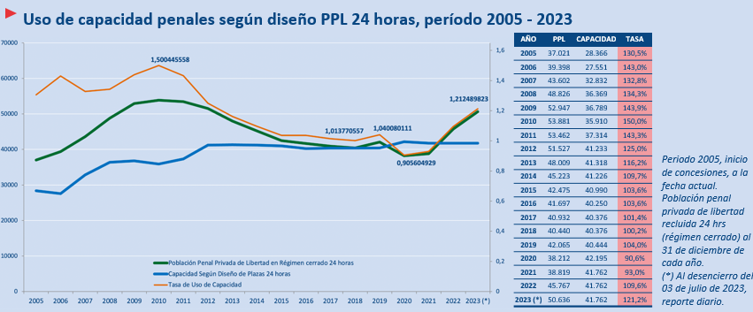

El cuadro da cuenta que como el año 2005 comienza a aumentar el número de personas privadas de libertad, también se eleva la tasa de sobrepoblación y hacinamiento. El momento crítico, recordó, se produce el año 2010 a propósito del incendio en la cárcel de San Miguel. Este evento obligó a modificar parte del plan de infraestructura y a aprobar una ley de indulto general y otra que flexibilizó el otorgamiento de los beneficios de la ley N° 18.216. Los años siguientes, agregó, se fue ajustando el número de personas privadas de libertad con la oferta del sistema penitenciario. Los años 2020 y 2021 el número estuvo bajo la capacidad, en buena parte como consecuencia de la pandemia. Pero, tan pronto se regularizó el funcionamiento del sistema las cifras aumentaron. Actualmente, las dificultades se verifican por un aumento significativo de la población penal, con déficit de infraestructura carcelaria, que, a su vez, genera problemas de contagio criminógeno y conflictos socioculturales al interior de los penales. Como paliativo Gendarmería realiza revisiones regulares, allanamientos y traslados de internos.

Por otro lado, sostuvo que existe un combate al crimen organizado y a sus líderes que tiene efecto en las cárceles, por la forma en que se somete a personas con bajo compromiso delictual. Esto ha derivado en el fortalecimiento y análisis de la investigación criminal, y sobre todo de la inteligencia al interior de los establecimientos penales. Estas investigaciones han arrojado resultados positivos (la cárcel también es un espacio de pesquisa criminal). En lo que concierne a la importación de nuevas conductas criminales especialmente violentas, comentó que se trata de una situación que ha generado la reasignación de gran cantidad de recursos en equipamiento y seguridad para el personal de Gendarmería.

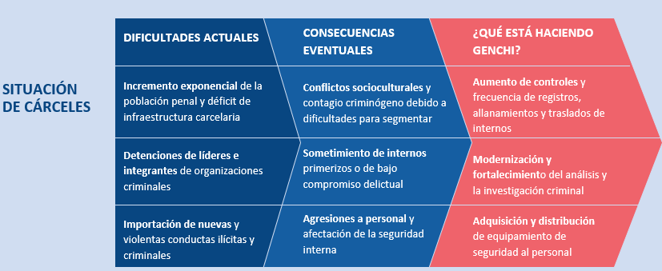

Lo expuesto, declaró, representa la situación general de las cárceles, y ante la necesidad de ampliar las plazas, la iniciativa busca que en un periodo de tiempo determinado existan ciertas excepciones para la modificación de planes reguladores, para evitar que los congelamientos urbanísticos impidan la ampliación de los penales. Hoy existen limitaciones normativas para realizar ampliaciones, reparaciones y reconstrucciones de establecimientos penitenciarios. De hecho, dijo, de las 16 regiones, 5 de ellas tienen un porcentaje mayor al 50% de sus unidades con uso de suelo no permitido (Arica y Parinacota, Antofagasta, Metropolitana, O'Higgins y Ñuble). En general, hizo presente el personero de Gobierno, existe un porcentaje significativo de penales que podrían ser raparados o ampliados pero que por restricciones derivadas del congelamiento urbanístico no pueden mejorarse.

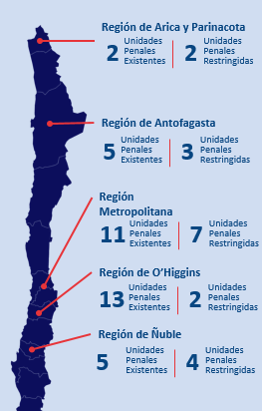

En otro orden de materias, el señor Ministro recordó que el proyecto crea la Unidad de Investigación Criminal para formalizar los términos en que ha trabajado y para agregar nuevos elementos (ya se han aprobado normas específicas que amplían las atribuciones de Gendarmería para la investigación del crimen organizado).

Al concluir, arguyó que, no siendo una regulación permanente salvo en el caso que exista congelamiento urbanístico, la idea central del proyecto es que la infraestructura penitenciaria sea tratada en términos similares al resto de la infrestructura de servicio público esencial (por ejemplo, telecomunicaciones, electricidad y servicios sanitarios).

Con motivo de su exposición ante la Comisión, el señor Ministro de Vivienda y Urbanismo hizo presente que el proyecto de ley forma parte de la agenda legislativa sobre seguridad, cuyo objeto es simplificar el procedimiento para construir cárceles y fortalecer la unidad de investigación criminal de Gendarmería de Chile. El problema, añadió, es que existen limitaciones normativas para ampliar, reparar o reconstruir establecimientos penitenciarios, particularmente por el congelamiento de los terrenos y por los planes reguladores, razón por la cual se busca establecer un régimen transitorio que sí lo permita y en la medida que ello sea imprescindible para el resguardo de la seguridad nacional o de la seguridad pública interior.

En tal sentido, adujo, para enfrentar un problema actual debe elaborarse una planificación a largo plazo y realizar un esfuerzo simultáneo para establecer criterios sobre el desarrollo de las ciudades, aplicables en los próximos cuarenta y ocho meses. De allí la necesidad de que exista un plazo para construir y no solo para ejercer esta facultad seccional. Al efecto, resulta relevante modificar el artículo 62 de la Ley General de Urbanismo y Construcciones.

A la luz de lo expuesto, se mostró partidario del proyecto de ley, pues responde a la necesidad de la sociedad de hacer frente a las nuevas características que reviste hoy el fenómeno delictivo. Lo central es que la evidencia muestra que el crimen organizado requiere de un régimen penitenciario distinto.

El Honorable Senador señor Cruz-Coke indicó que el contenido del proyecto resulta razonable, pues es sabido que existe un déficit de plazas. El problema radica en que la población no desea la construcción de una cárcel cerca. Por lo mismo, surge la conveniencia de vincular este tipo de proyectos con el Consejo de Políticas de Infraestructura.

Luego, consultó si existe relación entre las modificaciones que consideraría la reforma tributaria y los cambios a los planes reguladores.

El Honorable Senador señor Galilea manifestó dudas sobre la forma en que se plantea el proyecto, específicamente en la hipótesis de ampliación, con el congelamiento a que alude su artículo 3°. Si bien la ampliación parece un tema sencillo de resolver, la hipótesis principal en cambio no lo es: teóricamente, no se requiere informe favorable de las municipalidades, y el MINVU podría tomar la decisión que estime pertinente incluso con informe contrario. Además, debe atenderse a los trámites en materia medioambiental, aspecto que puede complejizar el asunto. La ley N° 19.300 exige la realización de un estudio de impacto ambiental tratándose de esta clase de obras, y resulta difícil pensar que otra ley pueda suprimir este trámite (en el que intervienen diversos servicios públicos). Así las cosas, si bien compartió el objetivo de la iniciativa, abogó por considerar las complejas aristas de su hipótesis principal.

Con todo, dijo, si hubiera total claridad de los lugares dónde se construirán cárceles podría concebirse una solución para que en ellos se avance en la infraestructura carcelaria, sin necesidad de modificar una norma general.

El Honorable Senador señor Huenchumilla estimó importante atender a la línea estratégica del Gobierno respecto a la ejecución de las penas en recintos cerrados, porque el artículo 1° busca la alteración, ampliación, reparación o reconstrucción de los establecimientos existentes, mientras que el artículo 3° aumentar la superficie edificada. En ese marco, añadió, el proyecto parece confirmar la idea de que las cárceles deben seguir estando donde están (aunque aumente su capacidad). Cabe preguntarse si ésta es la política urbana que deseamos para el país.

El señor Senador, enseguida, coincidió en que la iniciativa da cuenta de los nuevos fenómenos delictivos, que exigen mayores espacios para ocuparse de los delincuentes que han de estar privados de libertad. No obstante, acotó, una visión sistémica del problema requiere considerar que, con ocasión del conflicto en la Macrozona Sur, se ha detectado que el Estado incumple el Convenio Nº 169 respecto a la forma de cumplimiento de penas, lo que ha llevado, incluso, a protestas mediante huelgas de hambre.

La Honorable Senadora señora Ebensperger sostuvo que las modificaciones a los planes reguladores se realizan mediante un proceso largo y sujeto a diversas etapas, en que participan distintas instituciones. La propuesta del artículo 1° evita esto, lo que, en su opinión, resulta justificable porque el MINVU es el superior técnico, entonces podría hacerse con su autorización.

La señora Senadora compartió las dudas acerca de las hipótesis que contempla el proyecto: la alteración, ampliación, reparación o reconstrucción de establecimientos penitenciarios existentes quizá sea más aceptado por la comunidad; por el contrario, la construcción de nuevos recintos suscitará controversia y resistencia. Tratándose de esta hipótesis será complejo obviar el proceso previo e imponer una cárcel a los habitantes del sector. Por lo mismo, planteó la posibilidad de incluir en esta última hipótesis (de construcción de nuevos recintos) requisitos adicionales.

Respecto del artículo 2° del proyecto, estimó erróneo sostener que las mejoras de una cárcel buscan mejorar la situación de las mujeres. La preocupación aquí debe centrarse en los hijos de esas mujeres privadas de libertad. El Estado tiene el deber prioritario de resguardar a los niños.

Además, destacó la importancia de considerar la situación de los reclusos extranjeros: existen casos, como en la cárcel de Tarapacá, en que la población penal se compone de un 50% de extranjeros, situación que ha generado conflictos, sin que haya espacio suficiente para que Gendarmería pueda segregar a estos grupos.

Sobre el artículo 3°, que propone modificar el artículo 62 en materia de congelamiento de planes reguladores, hizo notar que no se establece un plazo.

En cuanto a la implementación de la ley que crea el Servicio de Reinserción Social Juvenil, consultó al Ejecutivo si al hablarse de “recintos penitenciarios” se incluye a aquellos que se construirán a efectos de mantener en régimen cerrado o semicerrado a adolescentes.

El señor Subsecretario de Justicia señaló que la iniciativa complementa un conjunto de propuestas sobre un plan de infraestructura. Agregó que en el último tiempo ha aumentado exponencialmente el número de personas privadas de libertad y se espera que se mantenga esta tendencia, por aplicación de la nueva normativa penal y por la política de persecución que se lleva adelante. Por esto, recalcó, es importante planificar el sistema penitenciario, de manera tal que pueda contener esta situación.

En razón de lo señalado, dijo, se elaboró un plan de infraestructura penitenciaria con diversas aristas, como la reapertura de nuevos establecimientos, la construcción, ampliación de recintos concesionados y ampliar, alterar o modificar cárceles existentes. Coincidió, asimismo, en que el escenario ideal es que los recintos penitenciarios se ubiquen en lugares aislados, no en centros urbanos, como se pretende que sea con los nuevos recintos.

De esta manera, señaló el personero de Gobierno, aunque la ampliación de las cárceles permitirá mantener esta lógica, existen 81 en el país y no en todas se puede lograr. De esta forma, dijo, el objetivo central es contar con un sistema penitenciario que permita contener a la población penal y el problema de la sobrepoblación, que altera el funcionamiento del sistema, dificulta la segregación según niveles de complejidad, así como el trabajo al interior, aumenta la conflictividad y el riesgo de que los privados de libertad se agredan entre ellos y al personal de Gendarmería y disminuye las posibilidades de reinserción.

Los efectos de la sobrepoblación son múltiples, advirtió, por lo que resulta fundamental contar con un sistema penitenciario que tenga la capacidad de albergar a la población privada de libertad. Al tratarse de un fenómeno que ha emergido sin la adecuada planificación, surge la necesidad de adoptar medidas de urgencia, como las de este proyecto de ley, que complementen la política penitenciaria. Con todo, previno que el Mensaje original solo contemplaba la posibilidad de alterar, modificar o ampliar establecimientos penitenciarios existentes, no la construcción de nuevos recintos. Fue en el primer trámite constitucional que esto se modificó mediante la inclusión de la hipótesis de construcción de nuevos establecimientos.

El artículo 2°, prosiguió, es una incorporación de la Cámara de Diputados al proyecto original, luego de debatir acerca de la conveniencia de que estas construcciones tuvieran enfoque de género. La redacción que resultó se centra principalmente en las mujeres embarazadas, de manera tal que estas modificaciones o ampliaciones contemplen una infraestructura adecuada para su recepción. Sin perjuicio de esto, estimó que su redacción se puede perfeccionar.

En su opinión, la construcción de nuevas cárceles, debería someterse a un proceso distinto al propuesto en el texto aprobado por la Cámara de Diputados, razón por la que sería conveniente retomar la versión original de la iniciativa.

El señor Ministro de Vivienda y Urbanismo reiteró que el proyecto se plantea una medida excepcional para hacer frente a la situación existente, de manera tal que por cuatro años sea posible someterse a un proceso más expedito para ampliar los recintos, sin las limitaciones normativas actuales. En tal sentido, se estimó pertinente el contenido del proyecto no sólo por la cantidad de privados de libertad, sino también por las condiciones en que viven, circunstancia que atenta contra sus posibilidades de reinserción.

En lo que atañe a la forma de insertar las cárceles dentro de las ciudades, comentó que es usual que, a medida que estas crecen, los recintos se trasladen a los bordes urbanos exteriores. En nuestra regulación, comentó, no existe una norma que obligue a hacerlo, sin perjuicio de que se pueda discutir.

Sobre la incorporación de la hipótesis de construcción de nuevas cáceles, hizo presente que se trata de un tema que se vincula a la planificación: si se requieren medidas especiales tendría sentido crearlas, de lo contrario no habría necesidad de hacerlo. Resulta claro, señaló, que existe una nueva realidad delictual, que requiere recintos distintos en un plazo breve. El punto es determinar si cumplir ese objetivo requiere normas de excepción o no.

En lo tocante a la llamada “permisología”, el señor Ministro enfatizó que se trata de un régimen de excepción para lograr el objetivo de forma más rápida y omitir excepcionalmente ciertos trámites vinculados a los planes reguladores a propósito de las medidas de ampliación y reparación.

A continuación, expuso la arquitecta del Departamento de Infraestructura de Gendarmería de Chile, señora Cornejo, quien comentó que su institución ha colaborado con el Ministerio de Justicia para informar sobre las condiciones de infraestructura con que cuentan actualmente.

En materia ambiental, comentó que efectivamente se deben cumplir varios trámites para contar con un nuevo edificio o realizar una obra de ampliación. Se trata de normas que no sólo regulan los permisos de edificación, sino que también exigen estudios de impacto ambiental o un informe de mitigación de impacto vial, dependiendo de la carga ocupacional del edificio.

La personera consideró fundamental que, al menos, se realicen las ampliaciones que permite el artículo 62 porque actualmente no es posible hacerlo, y construir una nueva unidad fuera del área urbana es un proceso sumamente lento (por ejemplo, por los trámites en el ámbito sanitario).

Por otro lado, complementó que la ley orgánica de Gendarmería otorga al Director la potestad de licitar y construir proyectos en edificios penitenciarios. Esto normalmente se realiza mediante la Dirección de Arquitectura del MOP, porque el Departamento de Infraestructura no cuenta con la experiencia suficiente para desarrollar proyectos de gran envergadura (pero sí para proyectos de ampliación).

Por último, enfatizó que la principal misión de Gendarmería es la reinserción, que se ve gravemente afectada por los niveles de hacinamiento existentes hoy en los recintos penitenciarios. Entonces, al hablar de ampliar unidades penales no sólo se busca aumentar plazas, sino también instalaciones como escuelas, unidades de capacitación laboral y áreas técnicas, que dan sustento a la función de reinserción.

Enseguida, el señor Subsecretario de Justicia precisó que los espacios en los recintos penitenciarios sólo se remodelan y mejoran, porque no está permitido su ampliación si los correspondientes permisos.

Sobre este punto, la personera de Gendarmería de Chile señora Donoso explicó que en los últimos quince años han contratado pequeñas obras de mejoramiento y reparación de las unidades penales, con el objeto de arreglar sistemas y algunos espacios. Es decir, obras menores que no atacan el problema principal. Además, agregó, los reclusos habitualmente destruyen las instalaciones penales, la infraestructura es deficiente y antigua, y no siempre se cuenta con recursos suficientes para realizar mejoras de gran envergadura que otorguen mejor calidad de vida a los internos.

Hizo presente que, si bien para enfrentar el aumento de personas privadas de libertad Gendarmería ha aumentado los controles, modernizado los análisis de investigación criminal y adquirido nuevos equipamientos de seguridad, estas medidas resultan insuficientes pues existen conflictos socioculturales, sometimiento de internos y agresiones a los funcionarios, como consecuencia de la imposibilidad de segregación.

La Honorable Senadora señora Ebensperger recordó que, conforme a lo expuesto, la proyección de personas privadas de libertad para el año 2024 es de 56.111 y para el 2033 64.601, y hoy el número de plazas es de 41.762, es decir, para el próximo año faltan cerca de catorce mil trescientas, mientras que para diez años más serán veintidós mil ochocientas. En consideración a que cinco mil ya se encuentran en construcción, consultó si los once mil que se proyecta construir se basan en la aprobación de este proyecto de ley o si se trata de otra cifra.

El señor Subsecretario de Justicia acotó que las cifras señaladas deben actualizarse, porque se han incorporado 1.600 nuevas plazas en Biobío y, además, cabe considerar las que se abrirán en los recintos penitenciarios nuevos de Biobío y La Laguna. Esas 4.700 plazas contemplan también establecimientos penitenciarios que se reabrirán, como Pozo Almonte o Río Bueno. Así, dentro de este año y el próximo se abrirán cerca de cinco mil plazas que no requieren de la aprobación de este proyecto.

Adicionalmente, arguyó, nos encontramos con las densificaciones y ampliaciones de establecimientos penitenciarios concesionados, que también se encuentran en trámite y que se proyectan para los años 2025 y 2026. Específicamente, dijo, se trata de la densificación de Antofagasta, y la ampliación de Alto Hospicio, La Serena, Rancagua y Puerto Montt.

Por último, aludió a dos proyectos en etapa de licitación: Calama y El Arenal (Copiapó), que suman cerca de tres mil plazas. Con estos proyectos, planteó, se pretende aumentar la capacidad del sistema en cerca de once mil plazas en el corto y mediano plazo. La proyección se funda en un estudio realizado por la División de Planificación del Ministerio de Justicia en conjunto con Gendarmería de Chile, que permitiría generar las ampliaciones que complementarían este plan de infraestructura.

- - -

VOTACIÓN IDEA DE LEGISLAR

A continuación, la señora Presidenta de la Comisión declaró cerrado el debate y sometió a votación la idea de legislar sobre este asunto.

- Sometida a votación la idea de legislar en la materia, fue aprobada por la mayoría de los miembros presentes de la Comisión. Votaron a favor, los Honorables Senadores señora Ebensperger y señores Cruz-Coke y Galilea. Votó en contra, el Honorable Senador señor Huenchumilla.

Al fundamentar su voto, el Honorable Senador señor Huenchumilla sostuvo que la propuesta sería insuficiente para enfrentar en términos estratégicos los nuevos fenómenos delictivos. En tal sentido, consideró confusa la postura del Ejecutivo respecto al uso de las herramientas que no son manifestaciones del ius puniendi estatal.

Por último, arguyó que las dudas y observaciones planteadas sobre el incumplimiento por parte del Estado del Convenio Nº 169 de la OIT no fueron respondidas adecuadamente. Sobre este tema, comentó que se le encomendó, junto al señor Alfredo Moreno, la tarea de dirigir una comisión tendiente a buscar una solución política al conflicto en la Macrozona Sur, escenario en que es insuficiente lo propuesto.

No obstante, se mostró dispuesto a revisar nuevamente el problema con mayores antecedentes.

La Honorable Senadora señora Ebensperger explicó que la aprobación del proyecto sería necesaria, sin perjuicio que pueda perfeccionarse en su estudio en particular. Aunque la iniciativa no resuelve el problema completamente, dijo, sí contribuye a enfrentar el déficit de plazas en el sistema penitenciario.

- - -

Concluida la votación, el señor Subsecretario de Justicia reiteró que el proyecto se enmarca en una política general, que permitirá hacerse cargo de la sobrepoblación y trabajar de mejor manera la segregación.

Sobre la inquietud relativa al cumplimiento del Convenio Nº 169 de la OIT, el personero señaló que se trata de un desafió que el Estado de Chile tiene pendiente. De hecho, añadió, el ex Subsecretario de la Cartera señor Valenzuela dictó la Resolución N° 3925, que complementa el Reglamento de establecimientos penitenciarios y cristaliza las obligaciones contenidas en el citado instrumento internacional. Al respecto, se ha comenzado un proceso de consultas para la modificación del reglamento destinado a unificar la normativa dispersa en distintas resoluciones y concretar los preceptos del Convenio.

- - -

PROPOSICIÓN DE LA COMISIÓN Y

TEXTO DEL PROYECTO DE LEY

En mérito del acuerdo precedentemente reseñado, vuestra Comisión de Constitución, Legislación, Justicia y Reglamento, os propone aprobar en general el proyecto de ley acordado en primer trámite constitucional por la Honorable Cámara de Diputados, cuyo texto es el que sigue:

PROYECTO DE LEY:

“Artículo 1.- En los casos en que se estime imprescindible para el resguardo de la seguridad nacional, de la seguridad pública interior y, especialmente, para la efectiva protección de la sociedad contra el delito, la reducción de la reincidencia y la protección de los derechos fundamentales de las personas, el Ministerio de Justicia y Derechos Humanos propondrá fundadamente al Ministerio de Vivienda y Urbanismo las modificaciones a los planes reguladores intercomunales, comunales o planes seccionales a que refiere el Título II del decreto con fuerza de ley Nº 458, de 1975, del Ministerio de Vivienda y Urbanismo, que aprueba la Nueva Ley General de Urbanismo y Construcciones, que estime necesarias para permitir la alteración, ampliación, reparación o reconstrucción de establecimientos penitenciarios existentes, como asimismo la construcción de recintos penitenciarios nuevos.

Previo a pronunciarse sobre la propuesta, el Ministerio de Vivienda y Urbanismo solicitará informe a la o las municipalidades respectivas, cada una de las cuales deberá evacuarlo en el plazo de quince días corridos. Vencido el plazo, la falta de pronunciamiento será considerada como aprobación sin observaciones. En los mismos términos se solicitará informe a los Gobiernos Regionales, cuando corresponda. No se requerirá aprobación o pronunciamiento de otros organismos del Estado.

Recibido el o los informes a que se refiere el inciso precedente o vencido el plazo para ello, el Ministerio de Vivienda y Urbanismo se pronunciará sobre la propuesta del Ministerio de Justicia y Derechos Humanos. Tanto el rechazo como la aprobación de la mencionada propuesta se efectuarán mediante resolución fundada del Ministerio de Vivienda y Urbanismo. Sobre la base de la propuesta aprobada, las modificaciones referidas serán elaboradas por el Ministerio de Vivienda y Urbanismo, y aprobadas mediante decreto supremo de este ministerio, el que se publicará en el Diario Oficial. Una copia del decreto aprobatorio, de la memoria explicativa y de los planos respectivos deberá archivarse en la o las municipalidades correspondientes, en el Conservador de Bienes Raíces competente, en la División de Desarrollo Urbano del Ministerio de Vivienda y Urbanismo y en la respectiva Secretaría Regional Ministerial de Vivienda y Urbanismo. Adicionalmente, estos documentos deberán estar disponibles en el sitio electrónico del Ministerio de Vivienda y Urbanismo y del municipio correspondiente, conforme a lo dispuesto en el artículo 7 del artículo primero de la ley N° 20.285, sobre Acceso a la Información Pública.

Lo dispuesto en este artículo prevalecerá sobre cualquiera otra norma que verse sobre las mismas materias.

Artículo 2.- Los proyectos de inversión relativos a la alteración, ampliación, reparación o reconstrucción de establecimientos penitenciarios que se lleven a cabo de conformidad con las disposiciones de la presente ley, deberán diseñarse y ejecutarse procurando considerar la adecuada protección de los derechos de todas las personas, con especial atención de la situación de las mujeres privadas de libertad, en particular de las mujeres embarazadas, mujeres en periodo de lactancia y de sus hijos e hijas menores de 2 años.

Artículo 3.- Agrégase en el artículo 62 del decreto con fuerza de ley N° 458, de 1975, del Ministerio de Vivienda y Urbanismo, que Aprueba la Nueva Ley General de Urbanismo y Construcciones, el siguiente inciso segundo, nuevo, pasando el actual inciso segundo a ser tercero:

“No estarán afectos al congelamiento a que se refiere el inciso anterior, los aumentos de superficie edificada de establecimientos penitenciarios, de hasta el 50%, que resulten imprescindibles para mejorar su funcionamiento y asegurar el cumplimiento de sus fines, previa calificación fundada de su necesidad por parte del Ministerio de Justicia y Derechos Humanos, con informe favorable de Gendarmería de Chile. En este caso, la calificación de obra imprescindible deberá ser informada por ese ministerio a la dirección de obras municipales del municipio correspondiente dentro del plazo de diez días hábiles contado desde la dictación del respectivo acto administrativo. A estas obras les resultarán plenamente aplicables las disposiciones para obras de carácter penitenciario contempladas en el artículo 116.”.

Artículo 4.- Agrégase en el inciso segundo del artículo 8° A del decreto ley N° 2859, de 1979, que fija Ley Orgánica de Gendarmería de Chile, el siguiente literal c):

“c) Asesorar, controlar y coordinar las acciones relativas a la persecución y prevención del surgimiento y operación de asociaciones delictivas o criminales.”.

Disposiciones transitorias

Artículo primero.- El artículo 1 tendrá una vigencia de cuarenta y ocho meses, contados desde su publicación en el Diario Oficial.

Artículo segundo.- Las obras relativas a la alteración, ampliación, reparación o reconstrucción del establecimiento penitenciario existente a que den lugar las modificaciones a los instrumentos de planificación territorial que sean aprobadas de conformidad al artículo 1 y, asimismo, la construcción de recintos penitenciarios nuevos, deberán iniciarse dentro del plazo de seis años, contado desde la publicación en el Diario Oficial del respectivo decreto supremo del Ministerio de Vivienda y Urbanismo.

Las obras a que se refiere el inciso anterior quedarán sujetas a las disposiciones vigentes a la fecha de publicación del mencionado acto administrativo, no obstante que el instrumento de planificación territorial correspondiente sea modificado en el transcurso de dichos seis años.

Para estos efectos, se entenderá que la obra se encuentra iniciada una vez realizados los trazados y comenzadas las excavaciones o alguna partida de obra gruesa contempladas en los planos del proyecto. Si de acuerdo con sus planos y especificaciones técnicas, se trata de un proyecto que admite la construcción por partes que pueden habilitarse independientemente, bastará el comienzo de solo una de ellas para determinar que se han iniciado las obras de todo el proyecto.

Artículo tercero.- El mayor gasto fiscal que signifique la aplicación del artículo 4 en su primer año presupuestario de vigencia se financiará con cargo al presupuesto vigente de Gendarmería de Chile. No obstante lo anterior, el Ministerio de Hacienda, con cargo a la partida presupuestaria Tesoro Público, podrá suplementar dicho presupuesto en la parte del gasto que no se pudiere financiar con tales recursos. Para los años posteriores, el gasto se financiará con cargo a los recursos que se contemplen en las respectivas leyes de presupuestos del sector público.”.

- - -

ACORDADO

Acordado en sesiones celebradas los días y con la asistencia que se consigna: 12 de septiembre de 2023, con asistencia de los Honorables Senadores señora Luz Ebensperger Orrego (Presidenta) y señores Karim Bianchi Retamales (Francisco Huenchumilla Jaramillo), Luciano Cruz-Coke Carvallo, Alfonso De Urresti Longton y Rafael Prohens Espinoza (Rodrigo Galilea Vial); 26 de septiembre de 2023, con asistencia de los Honorables Senadores señora Luz Ebensperger Orrego (Presidenta) y señores Luciano Cruz-Coke Carvallo, Rodrigo Galilea Vial y Francisco Huenchumilla Jaramillo.

Sala de la Comisión, a 29 de septiembre de 2023.

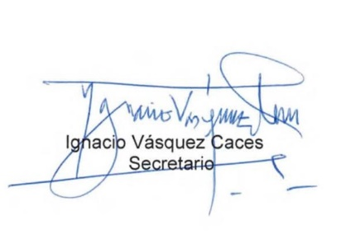

RESUMEN EJECUTIVO

INFORME DE LA COMISIÓN DE CONSTITUCIÓN, LEGISLACIÓN, JUSTICIA Y REGLAMENTO, proyecto de ley, en segundo trámite constitucional, que establece reglas especiales tratándose de la alteración, ampliación, reparación o reconstrucción de establecimientos penitenciarios y modifica otros cuerpos legales (Boletín N^{º} 16.037-07).

I. OBJETIVO DEL PROYECTO: En síntesis, establecer reglas especiales en materia de urbanismo y construcción que faciliten la alteración, ampliación, reparación o reconstrucción de establecimientos penitenciarios existentes.
II. ACUERDO: Aprobado en general por mayoría de tres votos a favor y uno en contra.
III. ESTRUCTURA DEL PROYECTO: Consta de cuatro artículos permanentes y tres disposiciones transitorias.
IV. URGENCIA: Suma.
V. ORIGEN E INICIATIVA: Mensaje de S.E. el Presidente de la República.
VI. NORMAS DE QUÓRUM ESPECIAL: No tiene.
VII. TRÁMITE CONSTITUCIONAL: Segundo.
VIII. APROBACIÓN EN LA CÁMARA DE DIPUTADOS: Aprobado por 128 votos a favor, ningún voto en contra y ninguna abstención.
IX. INICIO TRAMITACIÓN EN EL SENADO: 29 de agosto de 2023.
X. TRÁMITE REGLAMENTARIO: Primer informe. Pasa a la Sala.
XI. LEYES QUE SE MODIFICAN O QUE SE RELACIONAN CON LA MATERIA:
- Decreto con fuerza de ley N° 458, de 1975, del Ministerio de Vivienda y Urbanismo, que Aprueba la Nueva Ley General de Urbanismo y Construcciones.
- Decreto ley N° 2.859, de 1979, que fija la Ley Orgánica de Gendarmería de Chile.

Valparaíso, 29 de septiembre de 2023.

Link sesión de la Comisión de Constitución, Legislación, Justicia y Reglamento de fecha 12 de septiembre de 2023. https://tv.senado.cl/tvsenado/comisiones/permanentes/constitucion-legislacion-justicia-y-reglamento/comision-de-constitucion-legislacion-justicia-y/2023-09-12/074107.html. Link sesión de la Comisión de Constitución, Legislación, Justicia y Reglamento de fecha 26 de septiembre de 2023. https://tv.senado.cl/tvsenado/comisiones/permanentes/constitucion-legislacion-justicia-y-reglamento/comision-de-constitucion-legislacion-justicia-y/2023-09-26/073833.html.

